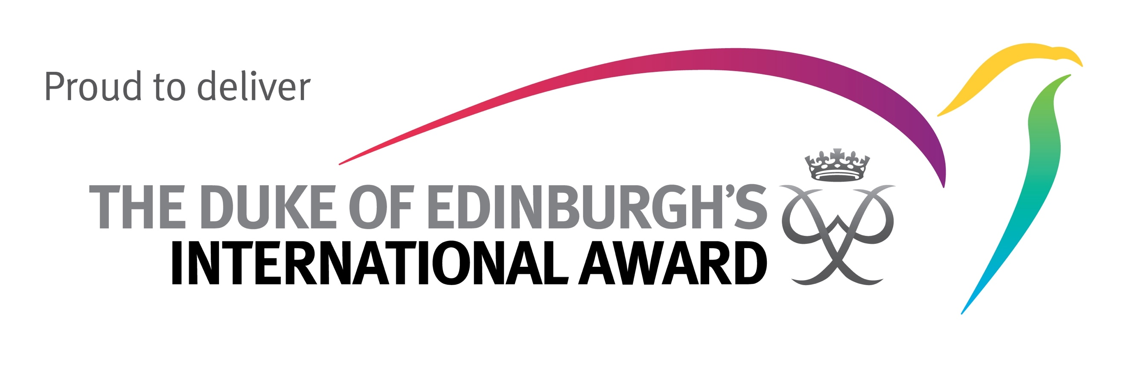

Liebe Eltern,
wir bieten unseren Schüler*innen die Teilnahme am Jugendprogramm Duke of Edinburgh’s International Award (https://duke-award.de) an.
Der Duke ist das weltweit führende Jugendprogramm für die selbstgesteuerte Persönlichkeitsentwicklung junger Menschen. Es motiviert Jugendliche, sich außerhalb des akademischen Schulcurriculums individuellen Herausforderungen zu stellen, begleitet sie auf ihrem Weg und erkennt ihre Leistungen durch die Vergabe einer international renommierten Auszeichnung an.
Am Programm kann man im Alter zwischen 14 und 24 Jahren teilnehmen. Die Stufen Bronze, Silber und Gold verlangen dabei in den Programmteilen

Dienst Talent Fitness Expedition Goldprojekt

zunehmend mehr Zeit, Einsatz und Eigenverantwortung. Die Teilnehmer wählen Aktivitäten, setzen sich persönliche Ziele und fordern sich selbst heraus, um diese zu erreichen, ganz nach dem Motto: Du kannst mehr, als du glaubst! Dieser Prozess der Zielsetzung, Umsetzung und Reflexion wird von einem/einer Programm-leiter*in je nach Programmstufe über einen Zeitraum von 6 – 18 Monaten begleitet.

Chancen für Schüler und Schülerinnen
- Erfolgserlebnisse und Selbstwirksamkeitserfahrungen
- Anerkennung und Wertschätzung der Persönlichkeit im Schulalltag
- Selbstbewusstsein, Selbstvertrauen und Resilienz
- Stärkung demokratischer Handlungskompetenz & sozialer Kompetenzen
- Selbstständigkeit
- Übernahme von gesellschaftlicher Verantwortung und Engagement
- Selbstwahrnehmung und Bewusstsein von Stärken und Schwächen
- Neue und/oder verbesserte Talente und Fähigkeiten
- Sinnvolle Zeitplanung und -nutzung
- Fähigkeit, von anderen zu lernen und anderen etwas zu geben
- neue Freundschaften und Beziehungen
- Fähigkeit, zu leiten und in einem Team zu arbeiten
- Zielorientierung und Freude an Herausforderungen
- Stärkung von Unternehmungs- und Abenteuergeist, Freude an Naturerfahrungen
- Erhalt einer international renommierten Auszeichnung

Wir möchten Sie bitten, Ihrem Kind beiliegendes Anmeldeformular sowie das Merkblatt zur besonderen Aufsichtsführung im Programmteil Expedition unterschrieben mitzugeben und Ihr Kind bei der Durchführung ihrer/seiner Aktivitäten im kommenden Schuljahr zu unterstützen. Für Rückfragen insbesondere zur Aufsichtsführung stehen wir Ihnen gerne zur Verfügung.

Mit engagierten Grüßen,
Ihr Duke of Edinburgh’s International Award-Team

